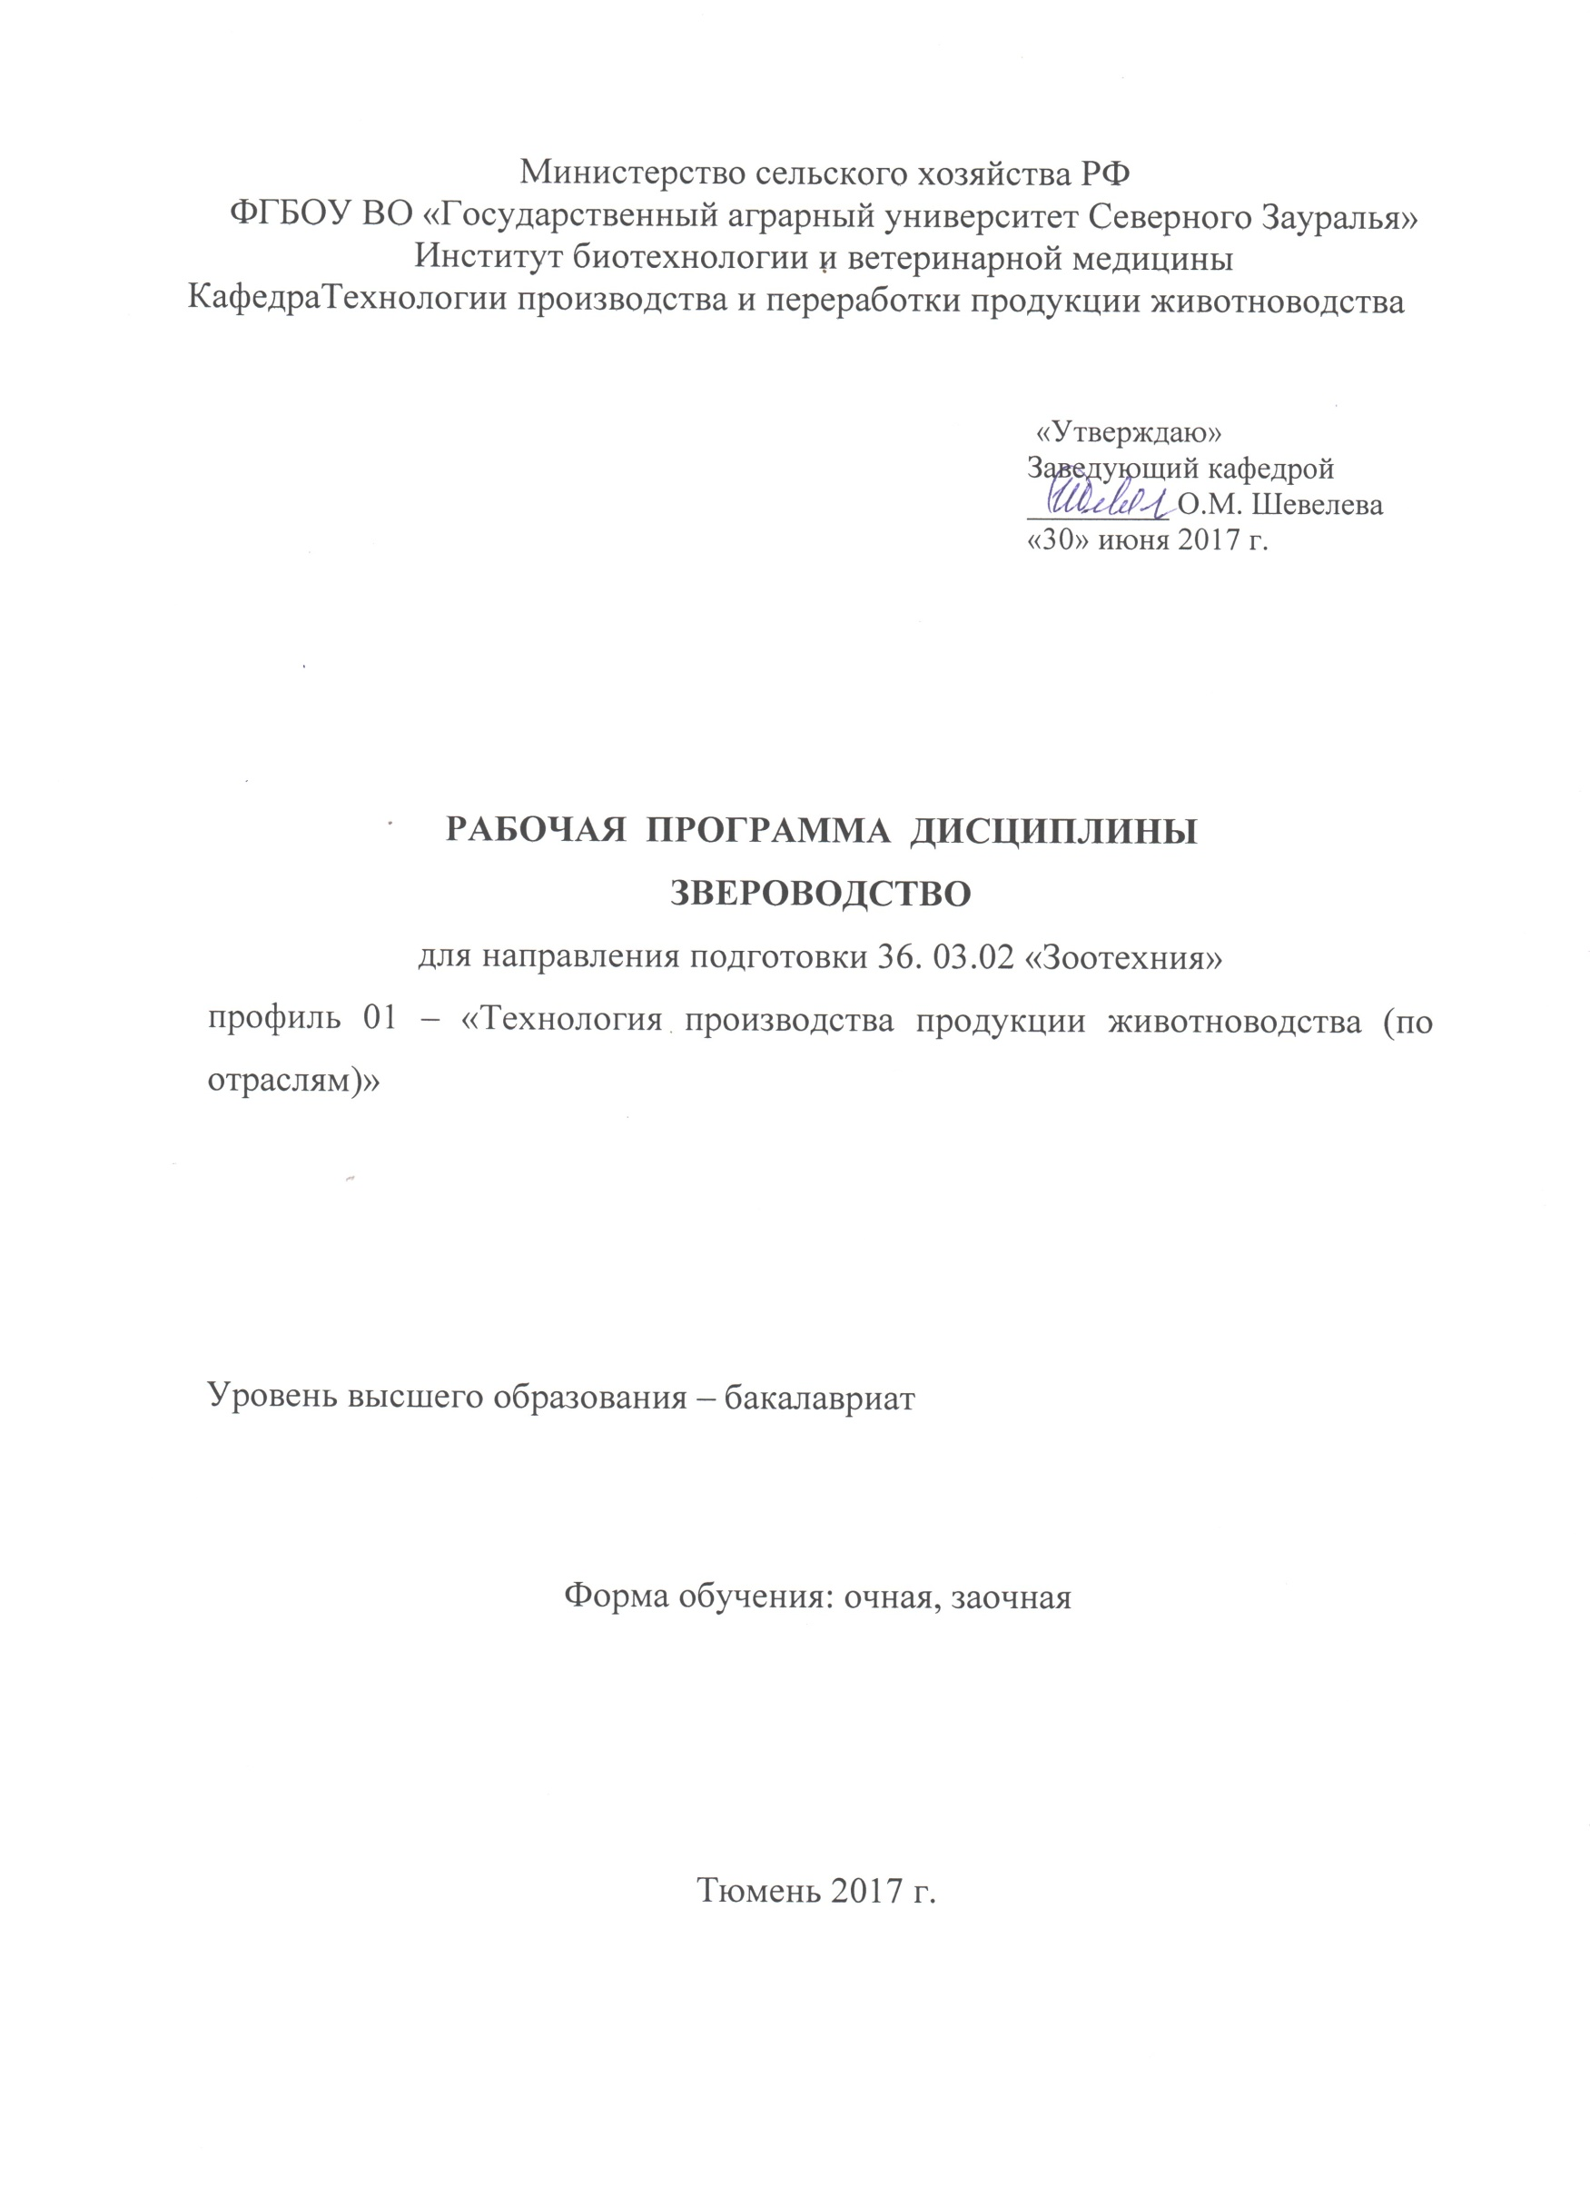

1. Перечень планируемых результатов обучения по дисциплине, соотнесенных с планируемыми результатами освоения образовательной программы
Коды компетенции | Результаты освоения | Перечень планируемых результатов обучения по дисциплине
ПК-1 | способностью выбирать и соблюдать режимы содержания животных , составлять рационы кормления, прогнозировать последствия изменений в кормлении разведении и содержании животных | знать:  - современные методы и приемы содержания, кормления и разведения животных,  - способы эффективного использования животных  уметь:  - составлять рационы с учетом биологических особенностей животных,  - делать логические выводы из имеющегося материала и использовать их для совершенствования производства  владеть:  - навыками оценки условий содержания и кормления зверей
ПК-2 | способностью проводить зоотехническую оценку животных, основанную на знании их биологических особенностей | знать:  - способы оценки использования животных  уметь:  - проводить оценку племенных и товарных качеств животных с учетом их биологических особенностей  владеть:  - навыками оценки продуктивных и племенных качеств животных

2. Место дисциплины в структуре образовательной программы
Дисциплина включена в 1 блок вариативной части дисциплин по выбору.
Для успешного освоения дисциплины студенты должны:
знать: основы анатомии и физиологии животных; основы кормления и разведения животных; основы воспроизводства поголовья;
уметь: составлять рационы кормления, проводить математическую обработку имеющегося материала и делать выводы, логически вытекающие из расчетов;
владеть: способами оценки экстерьерных и продуктивных качеств животных; способами оценки животных по качеству потомства.
Предшествующие дисциплины: «Физиология с/х животных», «Кормление с/х животных», «Разведение с/х животных», «Биотехнология воспроизводства с основами акушерства».
Последующие дисциплины: «Предпринимательство в животноводстве», а также написания выпускной квалификационной работы и сдачи государственного экзамена.
Дисциплина изучается на 4 курсе в 7 семестре очной формы обучения и на 4 курсе в 8 семестре заочной формы обучения.
3. Объем дисциплины и виды учебной деятельности
Общая трудоемкость дисциплины составляет 108 часов (3 зачетных единицы).
Вид учебной работы | Очная форма | Заочная форма
Аудиторные занятия | 54 | 14
в том числе:
Лекции | 24 | 6
практические занятия | 30 | 8
самостоятельная работа | 54 | 94
в том числе:
проработка материалов лекций, практических занятий | 27 | 71
самостоятельное изучение тем | 6 | 71
выполнение контрольных работ |  | 23
выполнение рефератов | 21
Вид промежуточной аттестации | зачет | зачет
Общая трудоемкость дисциплины:  час.  зач.ед. | 108  3 | 108  3

4. Содержание дисциплины «Звероводство»
4.1. Содержание разделов дисциплины
№ п/п | Название раздела | Содержание раздела
1. | Введение | Значение отрасли. История развития звероводства в России. Роль отечественных ученых и практиков в развитии отечественного звероводства. Современное состояние и перспективы развития отрасли.
2. | Основные объекты клеточного пушного звероводства | Биологические особенности клеточных пушных зверей. Особенности размножения, роста и развития молодняка. Конституциональные типы зверей. Биологические особенности возможных объектов клеточного звероводства.
3. | Товарная продукция звероводства | Строение шкурки пушных зверей. Изменчивость качества опушения. Показатели товарных качеств и дефекты качества опушения. Сроки и способы убоя зверей. Первичная обработка шкурок. Сортировка, хранение, упаковка и транспортировка шкурок.
4. | Основы физиологии размножения зверей | Подготовка зверей к гону. Проведение гона, беременность самок. Щенение и лактация. Выращивание молодняка.
5. | Кормление зверей | Потребность зверей в питательных веществах. Особенности кормления зверей в разные сезоны года. Принципы нормирования и составления рационов для разных половозрастных групп зверей. Приготовление кормосмесей и техника кормления зверей. Механизация кормоприготовления и раздачи кормов.
6. | Племенная работа в звероводстве | Генетические основы селекции в звероводстве. Организация племенной работы в звероводстве. Отбор и подбор зверей. Бонитировка зверей. Зоотехнический и племенной учет.

4.2 Разделы дисциплины и междисциплинарные связи с обеспечиваемыми (последующими) дисциплинами
№ п/п | Наименование обеспечиваемых (последующих) дисциплин | Номера разделов данной дисциплины, необходимых для изучения обеспечиваемых (последующих) дисциплин
№ п/п | Наименование обеспечиваемых (последующих) дисциплин | 1 | 2 | 3 | 4 | 5 | 6
1 | Предпринимательство в животноводстве |  | + | + | + | + | +
2 | Государственная итоговая аттестация | + | + | + | + | + | +

4.3. Разделы дисциплин и виды занятий
очная форма обучения
№ п.п. | Раздел дисциплины | Лекции | Практ.  занятия | Самост.  работа | Всего
1. | Введение | 2 |  | 10 | 12
2. | Основные объекты клеточного пушного звероводства | 4 | 4 | 10 | 18
3. | Товарная продукция звероводства | 4 | 10 | 8 | 22
4. | Основы физиологии размножения зверей | 4 | 4 | 10 | 18
5. | Кормление зверей | 6 | 6 | 8 | 20
6. | Племенная работа в звероводстве | 4 | 6 | 8 | 18
 | Всего (час) | 24 | 30 | 54 | 108

заочная форма обучения
№ п.п. | Раздел дисциплины | Лекции | Практ.  занятия | Самост.  Работа | Всего
1. | Введение |  |  | 12 | 12
2. | Основные объекты клеточного пушного звероводства |  |  | 18 | 18
3. | Товарная продукция звероводства | 2 | 4 | 16 | 22
4. | Основы физиологии размножения зверей | 2 |  | 16 | 18
5. | Кормление зверей | 2 | 2 | 16 | 20
6. | Племенная работа в звероводстве |  | 2 | 16 | 18
 | Всего (час) | 6 | 8 | 94 | 108

4.4. Лабораторный практикум (не планируется)

4.5. Практические занятия
№  п.п. | № раздела дисцип-лины | Наименование практических занятий | Трудоемкость, час
№  п.п. | № раздела дисцип-лины | Наименование практических занятий | очное | заочное
1 | 2 | Характеристика хозяйственных и биологических особенностей пушных зверей | 4
2 | 3 | ГОСТ на шкурки лисицы | 2 | 4
3 | 3 | ГОСТ на шкурки песца | 2 | 4
4 | 3 | ГОСТ на шкурки норок | 2 | 4
5 | 3 | Товароведение пушнины | 4 | 4
6 | 5 | Принципы нормирования и составления рационов | 2 | 2
7 | 5 | Разработка рационов для разных видов зверей в разные сезоны года | 2
8 | 5 | Расчет потребности зверофермы в кормах и подкормках | 2
9 | 6 | Основы бонитировки клеточных пушных зверей | 4 | 2
10 | 6 | Бонитировка лисиц | 2 | 2
11 | 6 | Бонитировка песцов | 2 | 2
13 | 6 | Бонитировка норок | 2 | 2

4.6. Примерная тематика курсовых проектов (не предусмотрено УП).

5. Учебно-методическое обеспечение самостоятельной работы обучающихся по дисциплине
очная форма обучения
№ п/п | № семестра | Наименование раздела учебной дисциплины | Виды СРС | Всего часов | Вид контроля
1. | 7 | Введение | проработка материала лекций, подготовка к занятиям | 6 | зачет, задача, тестирование
1. | 7 | Введение | самостоятельное изучение тем | 1 | зачет, задача
1. | 7 | Введение | реферат | 3 | защита реферата
2. | 7 | Основные объекты клеточного пушного звероводства | проработка материала лекций, подготовка к занятиям | 6 | зачет, задача, тестирование
2. | 7 | Основные объекты клеточного пушного звероводства | самостоятельное изучение тем | 1 | зачет, задача
2. | 7 | Основные объекты клеточного пушного звероводства | реферат | 3 | защита реферата
3 | 7 | Товарная продукция звероводства | проработка материала лекций, подготовка к занятиям | 4 | зачет, задача, тестирование
3 | 7 | Товарная продукция звероводства | самостоятельное изучение тем | 1 | зачет, задача
3 | 7 | Товарная продукция звероводства | реферат | 3 | защита реферата
4 | 7 | Основы физиологии размножения зверей | проработка материала лекций, подготовка к занятиям | 5 | зачет, задача, тестирование
4 | 7 | Основы физиологии размножения зверей | самостоятельное изучение тем | 1 | зачет, задача
4 | 7 | Основы физиологии размножения зверей | реферат | 4 | защита реферата
5 | 7 | Кормление зверей | проработка материала лекций, подготовка к занятиям | 3 | зачет, задача, тестирование
5 | 7 | Кормление зверей | самостоятельное изучение тем | 1 | зачет, задача
5 | 7 | Кормление зверей | реферат | 4 | защита реферата
6 | 7 | Племенная работа в звероводстве | проработка материала лекций, подготовка к занятиям | 3 | зачет, задача, тестирование
6 | 7 | Племенная работа в звероводстве | самостоятельное изучение тем | 1 | зачет, задача
6 | 7 | Племенная работа в звероводстве | реферат | 4 | защита реферата
ИТОГО часов |  |  |  | 54

заочная форма обучения
№ п/п | № семестра | зачет, задача | Виды СРС | Всего часов | Вид контроля
1. | 8 | Введение | проработка материалов, самостоятельное изучение тем, подготовка к зачету | 9 | зачет, задача, тестирование
1. | 8 | Введение | контрольная работа | 3 | контрольная работа
2. | 8 | Основные объекты клеточного пушного звероводства | проработка материалов, самостоятельное изучение тем, подготовка к зачету | 14 | зачет, задача, тестирование
2. | 8 | Основные объекты клеточного пушного звероводства | контрольная работа | 4 | контрольная работа
3 | 8 | Товарная продукция звероводства | проработка материалов, самостоятельное изучение тем, подготовка к зачету | 12 | зачет, задача, тестирование
3 | 8 | Товарная продукция звероводства | контрольная работа | 4 | контрольная работа
4 | 8 | Основы физиологии размножения зверей | проработка материалов, самостоятельное изучение тем, подготовка к зачету | 12 | зачет, задача, тестирование
4 | 8 | Основы физиологии размножения зверей | контрольная работа | 4 | контрольная работа
5 | 8 | Кормление зверей | проработка материалов, самостоятельное изучение тем, подготовка к зачету | 12 | зачет, задача, тестирование
5 | 8 | Кормление зверей | контрольная работа | 4 | контрольная работа
6 | 8 | Племенная работа в звероводстве | проработка материалов, самостоятельное изучение тем, подготовка к зачету | 12 | зачет, задача, тестирование
6 | 8 | Племенная работа в звероводстве | контрольная работа | 4 | контрольная работа
ИТОГО часов |  |  |  | 94

5.1. Учебно-методические материалы для самостоятельной работы
Свяженина М.А. Методические указания для выполнения контрольной работы по дисциплине «Звероводство» студентами заочной формы обучения направления подготовки 36.03.02. «Зоотехния». ГАУ СЗ. 2016. 11 с.

5.2. Темы, выносимые на самостоятельное изучение
1. Значение отрасли звероводства в народном хозяйстве
2. Звероводство за рубежом.
3. Использование механизации и автоматизации в звероводстве

5.3. Темы рефератов
1. Норководство за рубежом.
2. Разведение песцов за рубежом.
3. Разведение лисиц за рубежом.
4. Новые объекты пушного звероводства и возможность их эффективного использования.
5. Тенденции развития звероводства в странах Европы.
6. Тенденции развития звероводства в США и Канаде.

6 Фонд оценочных средств для проведения промежуточной аттестации обучающихся по дисциплине
  - Перечень компетенций с указанием этапов их формирования в процессе освоения образовательной программы
№ п/п | Контролируемые разделы дисциплины (результаты по разделам) | Код контролируемой компетенции (или её части) | Наименование оценочного средства
1 | Введение | ПК-1, ПК-2 | зачетный билет, реферат, варианты контрольной рабо-ты, задача, тестовое задание
2 | Основные объекты клеточного пушного звероводства | ПК-2 | зачетный билет, реферат, варианты контрольной рабо-ты, задача, тестовое задание
3 | Товарная продукция звероводства | ПК-1, ПК-2 | зачетный билет, реферат, варианты контрольной рабо-ты, задача, тестовое задание
4 | Основы физиологии размножения зверей | ПК-1, ПК-2 | зачетный билет, реферат, варианты контрольной рабо-ты, задача, тестовое задание
5 | Кормление зверей | ПК-1 | зачетный билет, реферат, варианты контрольной рабо-ты, задача, тестовое задание
6 | Племенная работа в звероводстве | ПК-2 | зачетный билет, реферат, варианты контрольной рабо-ты, задача, тестовое задание

  - Описание показателей и критериев оценивания компетенций на различных этапах их формирования, описание шкал оценивания:
Показатели оценивания | Критерии оценивания
Показатели оценивания | Достаточный уровень (удовлетворительно) | Средний уровень (хорошо) | Высокий уровень (отлично)
ПК-1 способностью выбирать и соблюдать режимы содержания животных , составлять рационы кормления, прогнозировать последствия изменений в кормлении разведении и содержании животных
Знать: | методы содержания, кормления и разведения зверей | современные методы содержания, кормления и разведения зверей, способы их использования | современные методы и приемы содержания, кормления и разведения зверей, способы эффективного использования зверей
Уметь: | составлять рационы для зверей | составлять рационы с учетом биологических особенностей зверей | составлять рационы с учетом биологических особенностей и сезона года для разных видов зверей
Иметь навыки: | оценки рационов кормления зверей | оценки рационов кормления и приемов содержания и кормления зверей | оценки кормов и рационов кормления, условий содержания разных видов зверей
ПК-2 способностью проводить зоотехническую оценку животных, основанную на знании их биологических особенностей
Знать: | способы оценки качества зверей | способы оценки продуктивных качеств зверей | способы оценки племенных и продуктивных качеств зверей
Уметь: | проводить оценку товарных качеств зверей | проводить оценку племенных и товарных качеств зверей | проводить оценку племенных и товарных качеств зверей с учетом их биологических особенностей
Иметь навыки: | оценки продуктивных качеств зверей | оценки продуктивных и племенных качеств животных | оценки продуктивных и племенных качеств зверей с учетом породных особенностей

6.2.1. Шкалы оценивания
Шкала оценивания зачета
Оценка | Описание
зачтено | Демонстрирует полное понимание проблемы звероводства. Показывает знания по обоснованному принятию решений при содержании зверей. Все вопросы раскрывает полностью.
не зачтено | Демонстрирует небольшое понимание проблемы. Не показывает знания по обоснованному принятию решений при содержании зверей. Отвечает не на все поставленные вопросы в зачетном билете.
6.3. Типовые контрольные задания или иные материалы:
Указаны в приложении 1.
6.4 Методические материалы, определяющие процедуры оценивания знаний, умений, навыков и (или) опыта деятельности, характеризующих этапы формирования компетенций
Процедура оценивания зачета
Зачет проходит в письменной форме и собеседовании. Студенту достается вариант задания путем собственного случайного выбора и предоставляется 15 минут на подготовку. Защита готового решения происходит в виде собеседования, на что отводится 5 минут. Задание состоит из 2 вопросов.
В ходе ответа студент должен демонстрировать полное понимание проблемы развития отрасли, показывает знания по обоснованному принятию конкретные технологические решения при содержании разных видов зверей. Дает полные ответы на поставленные вопросы. Преподаватель задает дополнительные уточняющие вопросы, на которые необходимо ответить.
7. Учебно-методическое и информационное обеспечение дисциплины
а) основная литература
- Балакирев, Н.А. Содержание, кормление и болезни клеточных пушных зверей [Электронный ресурс] : учеб. пособие / Н.А. Балакирев, Д.Н. Перельдик, И.А. Домский. — Электрон. дан. — Санкт-Петербург : Лань, 2013. — 272 с. — Режим доступа: https://e.lanbook.com/book/30194.
- Звероводство: практикум для студентов очной и заочной форм обучения направления подготовки 111100.62 – «Зоотехния» квалификация «бакалавр» [Электронный ресурс] : учеб. пособие — Электрон. дан. — Уссурийск : Приморская ГСХА, 2014. — 102 с. — Режим доступа: https://e.lanbook.com/book/69561.
б) дополнительная литература
1. Ильина Е.Д. Звероводство: Учебник / Е.Д. Ильина, А.Д. Соболев, Т.М. Чекалова, Н.Н. Шумилина – СПб.: Изд-во «Лань», 2004 – 304 с.
Журнал «Кролиководство и пушное звероводство»
8. Перечень ресурсов информационно-телекоммуникационной сети "Интернет"
- http://e.lanbook.com/books
- http://www.iprbookshop.ru
- http://elibrary.ru
9. Методические указания для обучающихся, по освоению дисциплины
Свяженина М.А. Методические указания для выполнения контрольной работы по дисциплине «Звероводство» студентами заочной формы обучения направления подготовки 36.03.02. «Зоотехния». ГАУ СЗ. 2016. 11 с.
10. Перечень информационных технологий не требуется
11. Материально-техническое обеспечение дисциплины
Для проведения практических занятий имеются:
- Шкурки зверей разных видов
- Муляжи животных
- Мерные инструменты

